暨南大学本科实验报告专用纸
课程名称 高级语言程序设计 成绩评定
实验项目名称 编程实验十二：指针的使用指导教师 张鑫源
实验项目编号 实验项目类型 实验地点 家中
学生姓名 钟荣骁 学号 2019053449
学院 智能科学与工程学院 系 专业 信息安全
实验时间 2020 年 6月 3日 上 午～ 月 日 午温度 ℃湿度
- 实验内容和要求
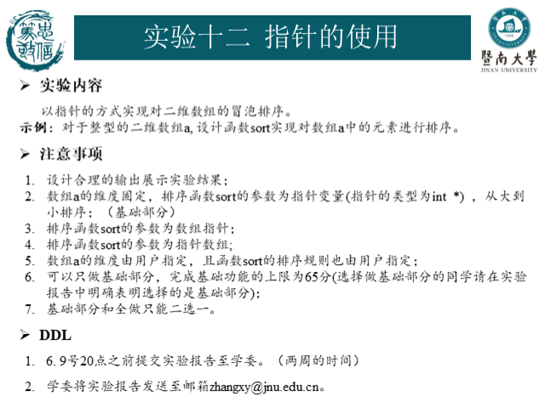
- 主要仪器设备
仪器：计算机
实验环境：vs2010
- 源程序
- 维度固定（3x3），参数类型为int *，从大到小排列；

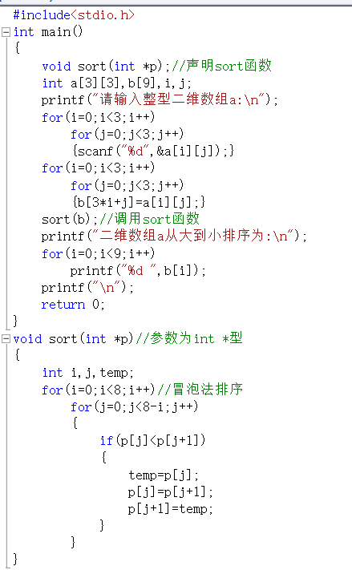
- 维度自定义，参数类型为数组指针，从大到小排列；
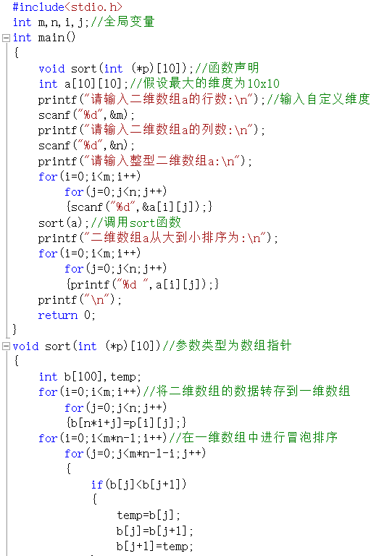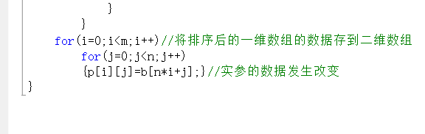
- 维度自定义，参数类型为指针数组，从大到小排列；
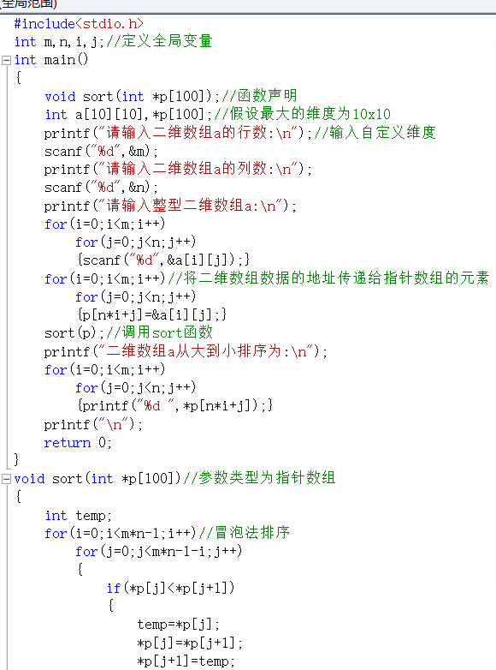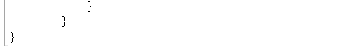
- 实验步骤与调试
- 打开vs2010；
- 写出程序算法；
- 编写源代码；
- 生成，调试；
- 实验结果与分析
- 维度固定（3x3），参数类型为int *，从大到小排列；
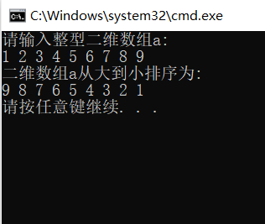
- 维度自定义，参数类型为数组指针，从大到小排列；
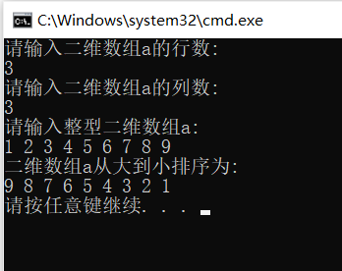
- 维度自定义，参数类型为指针数组，从大到小排列；
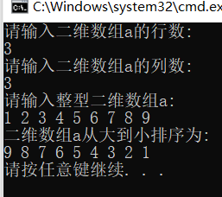
暨南大学本科实验报告专用纸(附页)

